Bonjour,

Avant de vous voir, j'apprécierais que vous remplissiez ce formulaire, du mieux que vous pouvez, pour vous aider, vous et moi! Ne vous inquiétez pas si vous devez laisser des questions vides.

**Raison principale de me voir - en une seule phrase, dites-moi votre problème, par exemple. «J'ai mal au dos», ou «mes pieds sont engourdis et je ne peux pas marcher», etc.**

**_______________________________________________________________________________________________________________________________________________________________________________________________________________________________________________________________**

**Antécédents médicaux: cochez les cases qui s'appliquent à vous:**

**1.Facteurs de risque d'accident vasculaire cérébral / cardiaque**

Hypertension artérielle Diabete cholesterol elevee Fibrillation auriculaire Tabagisme

Si vous avez arrêté de fumer, quand est ce que vous arretez arrêté? Date: **____________________**

Combien de paquets de cigarettes avez-vous fumé par jour et pendant combien d'années avez-vous fumé? **____________________**

2. Maladie thyroïdienne  Cancer Autres maladies? ______________________________________________________________________________________________________________________________________________________________________________________________________________________________________________________

3**. Operations sirurgical**: Ex. articulations, estomac, tête, autres

1. **___________________________** 2. **___________________________**

3. **___________________________** 4. **___________________________**

4. **Conditions douloureuses antérieures**: – Énumérez les autres douleurs que vous avez pu ressentir dans le passé (p. Ex. Main, dos, cou, ventre, pelvien, douleurs liées aux règles, maux de tête) et des détails sur le traitement de la douleur et comment sont-il actuellement?

Douleurs que vous avez eu:

**1. __________________________________________________________________________________**

**2. __________________________________________________________________________________**

**3. __________________________________________________________________________________**

**Medication:** I. Énumérez tous les médicaments que vous prenez MAINTENANT

1. **___________________________** 6. **___________________________**

2. **___________________________** 7. **___________________________**

3. **___________________________** 8. **___________________________**

4. **___________________________** 9. **___________________________**

5. **___________________________** 10. **___________________________**

II. Énumérez tous les médicaments que vous avez utilisés, mais qui n'ont pas fonctionné

1. **___________________________** 4. **___________________________**

2. **___________________________** 5. **___________________________**

3. **___________________________** 6. **___________________________**

**Allergies:** 1. **____________________** 2. **____________________** 3. **____________________**

Que s'est-il passé pendant la reaction allergique?

**____________________________________________________________________________________________________________________________________________________________________**

**Historique**: Dites-moi 1. Où se situe votre douleur? 2. Quand a-t-il commencé? (date) 3. Qu'est-ce que ça fait? 4. Qu'avez-vous fait? (par exemple, médicaments, traitements, thérapies, autres médecins…) Essayez d'être aussi clair que possible.

**____________________________________________________________________________________________________________________________________________________________________________________________________________________________________________________________________________________________________________________________________________________________________________________________________________________________________________________________________________________________________________________________________________________________________________________________________________________________________________________________________________________________________________________________________________________________________________________________________________________________________________________________________________________________________________________________________________________________________________________________________________________________________________________________**

Score de douleur - Évaluez votre douleur avec cette échelle: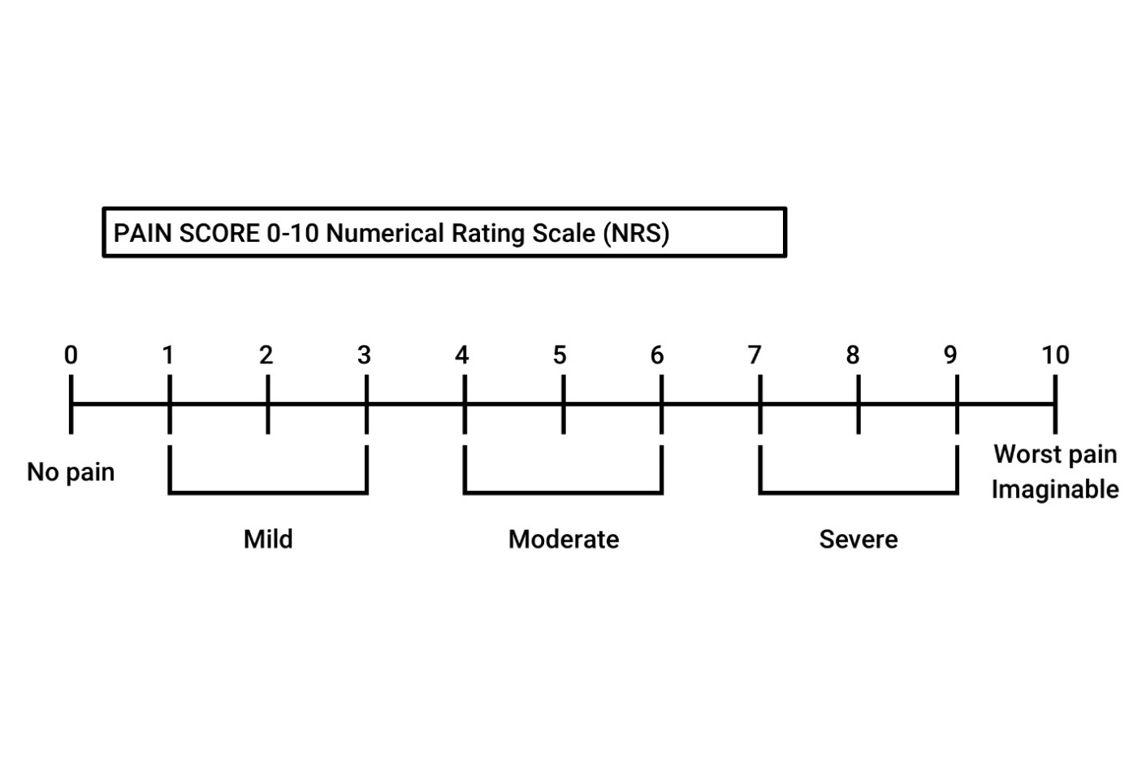

**Social**: cette section me permet de mieux vous comprendre et comment la douleur peut vous affecter

1. Où êtes-vous né? Combien de frères et sœurs aviez-vous? **___________________________**

2. Avez-vous ou des membres de votre famille avez-vous eu des problèmes d'alcool ou de drogue? **_____________________________________________________________________________**

3. Est-ce que vous ou les membres de votre famille avez subi des abus? **__________________________________________________________________________________**

4. Est-ce que vous travaillez? Sur le handicap? Sur une pension?**___________________________**

**Thérapies que vous avez eu**: décrire ce qui a été fait, quand, où

1. Physiotherapie **_______________________________________________________________________**

2. Massage therapeutique _**____________________________________________________________________**

3. Chiropractie **_________________________________________________________________________**

4. Acupuncture, Raki, yoga, autres **_________________________________________________________**

5. Ostéopathie **_________________________________________________________________________**

6. Pain clinic - Clinique de douleur? **__________________________________________________________________________**

7. Désintoxication

**___________________________________________________________________**

**Buts**: Quelle serait la meilleure chose qui pourrait arriver avec votre douleur? Par exemple. «Ça partirait», «ça irait 50% mieux», «je pourrais mieux y faire face»…

**_______________________________________________________________________________________________________________________________________________________________________________________________________________________________________________________________**

II. De quel traitement pensez-vous avoir besoin? Par exemple. un test, une référence à un autre médecin, une intervention chirurgicale, plus de médicaments…

**_______________________________________________________________________________________________________________________________________________________________________________________________________________________________________________________________**